今日动态
2025/12/3 星期三
01入园情况
入园情况：今天来了25位小朋友，没有小朋友请假！
今天大部分幼儿能够准时来上学，个别幼儿来园较晚，其中有22人能主动与同伴老师打招呼，3人能在引导下礼貌问好。
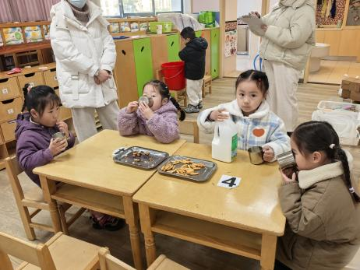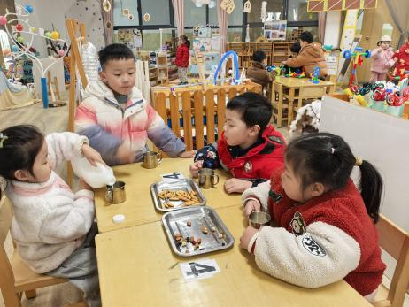
02区域游戏

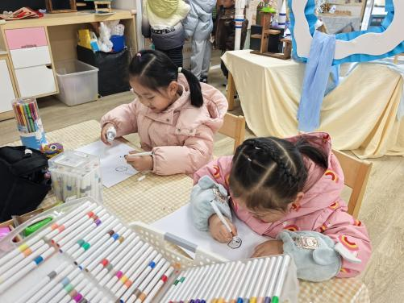 | 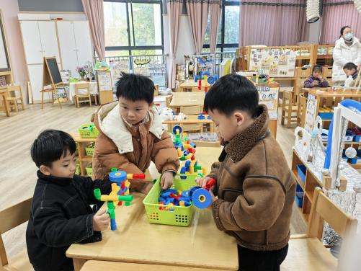 | 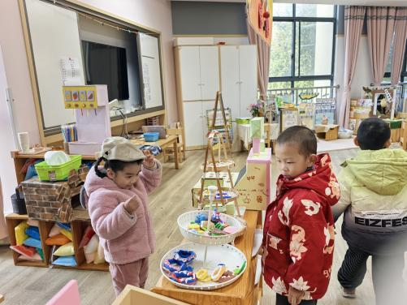
美工区：  他们在绘画，画的是和好朋友的一天。 | 桌面建构：  看，他们在搭建管道。 | 角色区：  彤彤扮演收银员，晃晃扮演小顾客。
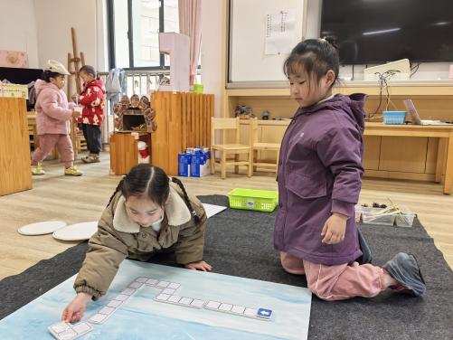 | 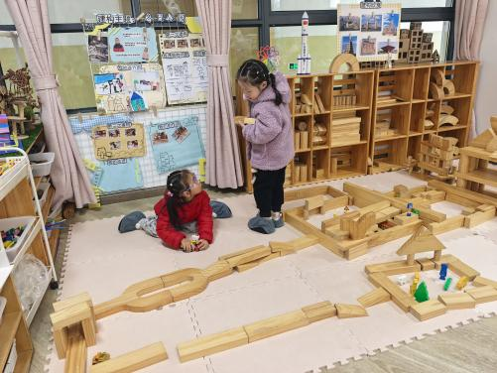 | 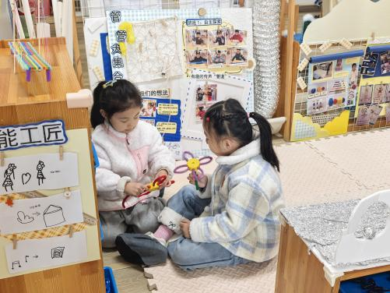
益智区：  一一在铺雪地里的路。 | 地面建构：  他们搭建了一个公园。 | 万能工匠：  筱希和林书妤建构了很多小花。

03集体活动——美术：图形变变变
主题资源分析：
本活动是通过让幼儿观察图形激发幼儿去想象，并以绘画的形式和运用完整的话说出图形的变化。中班幼儿以认识基本的几何图形，对图形有着浓厚的兴趣由于我班幼儿的好奇心注意力差的特点，在活动中运用了神奇的图形变魔术的口吻，让幼儿感到这不是在添画，而在玩魔术，从而更好的激发了幼儿学习的积极性和主动性。
幼儿发展分析：
幼儿能说出各种图形的名称，也能知道很多动物的特征。在小班孩子有图形拼搭组合的经验，在区域中也有用七巧板拼搭经验，但是通过绘画图形组合成动物还需要再引导。
愿意参与图形拼贴、添画活动，在活动中体验创造的快乐，能发挥想象，创造性地进行图形拼贴、添画，表现简单物体的主要特征：杨筱希、季鑫阳、薛安迪、张伊冉、高沐泓、高若柠、丁梓彤、蒋昕乐、周茉、查欣珞、吴仲睿、林书妤、陈语汐、杨逸慧、程宇航、陈弈和、姜瑞、高星辰、于佳怡、崔正轩、岳念一、朱承恩。
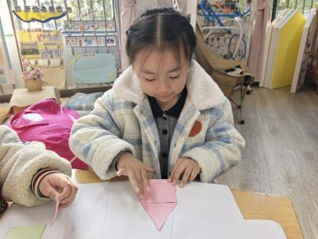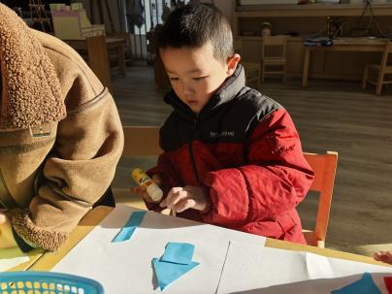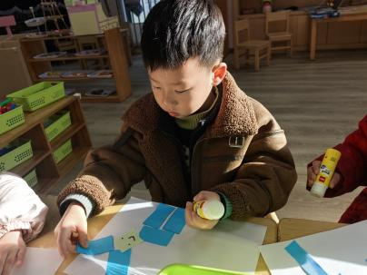
04户外活动
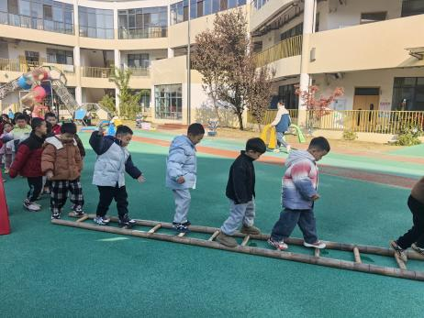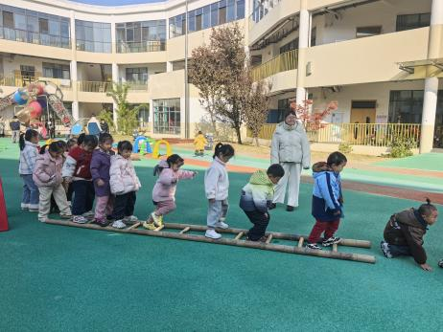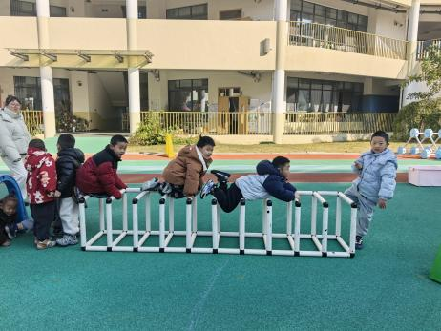
今天我们户外玩的是跑跳平衡区，小朋友们钻过拱门，爬过轮胎架，跳过轮胎，走过梯子，真好玩呀！
04生活活动

1.一日三点及水果：
早点：鲜牛奶、饼干、坚果拼盘；
午餐：意大利面、山药小排汤；
午点：红糖馒头、酸奶；
水果：西梅、哈密瓜。
午餐情况：今天大部分孩子均能够全部吃完，个别幼儿菜未吃完。
2.午睡情况：所有孩子都能够在12:40前全部入睡。

